文档密级: 公司内部A
文档密级: 公司内部A
文档密级: 公司内部A
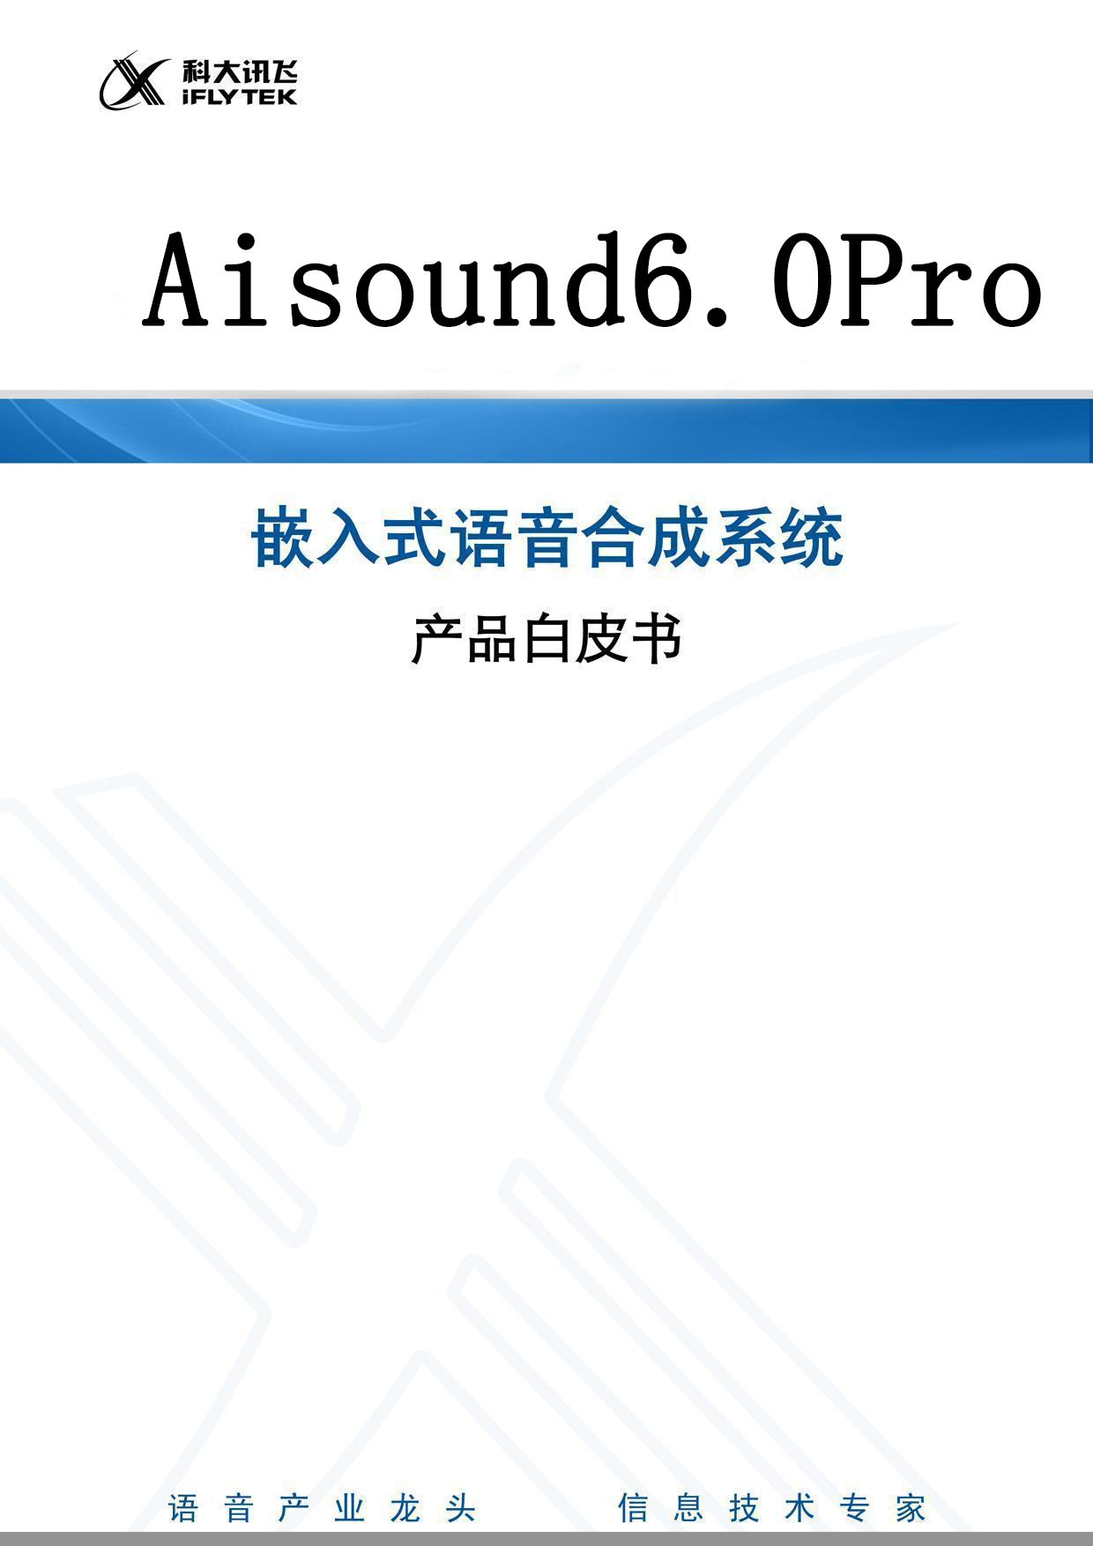
重要声明

版权声明
版权所有 © 2015, 安徽科大讯飞信息科技股份有限公司，保留所有权利。

商标声明
安徽科大讯飞信息科技股份有限公司的产品是安徽科大讯飞信息科技股份有限公司专有。在提及其他公司及其产品时将使用各自公司所拥有的商标，这种使用的目的仅限于引用。本文档可能涉及安徽科大讯飞信息科技股份有限公司的专利（或正在申请的专利）、商标、版权或其他知识产权，除非得到安徽科大讯飞信息科技股份有限公司的明确书面许可协议，本文档不授予使用这些专利（或正在申请的专利）、商标、版权或其他知识产权的任何许可协议。

不作保证声明
安徽科大讯飞信息科技股份有限公司不对此文档中的任何内容作任何明示或暗示的陈述或保证，而且不对特定目的的适销性及适用性或者任何间接、特殊或连带的损失承担任何责任。本手册内容若有变动，恕不另行通知。本手册例子中所用的公司、人名和数据若非特别声明，均属虚构。未得到安徽科大讯飞信息科技股份有限公司明确的书面许可，不得为任何目的、以任何形式或手段（电子的或机械的）复制或传播手册的任何部分。

保密声明
本文档（包括任何附件）包含的信息是保密信息。接收人了解其获得的本文档是保密的，除用于规定的目的外不得用于任何目的，也不得将本文档泄露给任何第三方。

本软件产品受最终用户许可协议（EULA）中所述条款和条件的约束，该协议位于产品文档和/或软件产品的联机文档中，使用本产品，表明您已阅读并接受了EULA的条款。

版权所有© 安徽科大讯飞信息科技股份有限公司
Copyrights © Anhui USTC iFLYTEK CO., LTD.
目 录
1. 公司简介 4
2. 产品简介 6
2.1. 系统概述 6
2.2. 主要指标 7
2.2.1. 产品尺寸 7
2.2.2. 平台要求 7
2.2.3. 技术指标 7
2.2.4. 文档和相关资料 8
3. 产品应用 9
3.1. 语音导航 9
3.2. 来电/来短信语音提醒 10
3.3. 短信内容播报 10
3.4. 同步菜单/列表项播报 11
3.5. 系统语音提示 11
3.6. 语音电子书 11
3.7. 语言教育与学习 11
3.8. 例句解释和翻译 12
4. 产品功能 13
4.1. 主要功能 13
4.1.1. 支持广泛的文本字符范围和多种代码页 13
4.1.2. 多种语音效果的实时动态调节 13
4.1.3. 强大的智能处理能力，语随文变 13
4.1.4. 多语种 14
4.1.5. 多发音人 14
4.2. 新增功能 15
4.2.1. 合成效果优化 15
4.2.2. 语境智能判断 15
4.2.3. 自动切换发音人 15
4.2.4. 中英混读 16
4.2.5. 模式切换 16
4.3. 定制和优化 16
4.3.1. 提示音定制 16
4.3.2. 效果优化 16
4.3.3. 专业词典定制 16
4.3.4. 领域符号定制 17
5. 联系我们 18

公司简介
安徽科大讯飞信息科技股份有限公司是一家专业从事智能语音及语言技术研究、软件及芯片产品开发、语音信息服务及电子政务系统集成的国家级骨干软件企业。是我国众多软件企业中为数极少掌握核心技术并拥有自主知识产权的企业之一，其智能语音核心技术代表了世界的最高水平。2008年，科大讯飞在深圳证券交易所挂牌上市，股票代码：002230。
科大讯飞成立于1999年，公司注册资本8036万元，主要股东包括：中国科学技术大学科技实业总公司、上海广信、联想投资、盈富泰克等。是我国产业化实体中，在语音技术领域中基础研究时间最长、资产规模最大、历届评测成绩最好、专业人才最多及市场占有率最高的公司。
语音技术实现了人机语音交互，使人与机器之间沟通变得像人与人沟通一样简单。语音技术主要包括语音合成和语音识别两项关键技术。让机器说话，用的是语音合成技术；让机器听懂人说话，用的是语音识别技术。此外，语音技术还包括语音编码、音色转换、口语评测、语音消噪和增强等技术，有着广阔应用空间。
科大讯飞作为中国最大的智能语音技术提供商，在智能语音技术领域有着长期的研究积累，并在中文语音合成、语音识别、口语评测等多项技术上拥有国际领先的成果。科大讯飞是我国唯一以语音技术为产业化方向的“国家863计划成果产业化基地”、“国家规划布局内重点软件企业”、“国家火炬计划重点高新技术企业”、“国家高技术产业化示范工程”，并被信息产业部确定为中文语音交互技术标准工作组组长单位，牵头制定中文语音技术标准。2003年，科大讯飞获迄今中国语音产业唯一的“国家科技进步奖（二等）”，2005年获中国信息产业自主创新最高荣誉“信息产业重大技术发明奖”。2006年、2007年以及2008年连续三届在英文语音合成国际大赛（Blizzard Challenge）中蝉联大赛第一名。
基于拥有自主知识产权的世界领先智能语音技术，科大讯飞已推出从大型电信级应用到小型嵌入式应用，从电信、金融等行业到企业和家庭用户，从PC到手机到MP3/MP4/PMP和玩具，能够满足不同应用环境的多种产品。科大讯飞占有中文语音技术市场60%以上市场份额，语音合成产品市场份额达到70%以上，在电信、金融、电力、社保等主流行业的份额更达80%以上，开发伙伴超过500家，以讯飞为核心的中文语音产业链已初具规模。
科大讯飞在语音技术核心研究和产业化方面的突出成绩引起了社会各界的广泛关注，吴邦国、贾庆林、李长春、习近平、贺国强等多位党和国家领导人都曾亲临科大讯飞视察，对科大讯飞做出的创新工作均给予充分肯定。国家各行业部委和权威机构也已经初步形成了科大讯飞“中文语音产业国家队”的基本共识。

公司荣誉
- 国家863计划成果产业化基地
- 国家规划布局内重点软件企业
- 国家火炬计划重点高新技术企业
- 国家高技术产业化示范工程基地
- 国家级优秀软件企业
- 中国电子政务IT100强企业
- 中国中文语音交互技术标准工作组组长
- 国家博士后科研工作站

产品简介

系统概述
讯飞轻量级语音合成系统Aisound 6.0是科大讯飞基于全球领先的语音合成技术，主要针对各行业应用的嵌入式设备，为用户提供语音信息获取和语音交互应用能力的软件模块，能够将普通文本字符转换为自然语音输出的一款TTS（Text To Speach）引擎。
Aisound语音合成系统针对嵌入式设备资源受限等特点，在资源占用、可移植性等方面都取得了突破性进展，其合成效果整体上已超过了普通人的说话水平。
随着电子终端产品的智能化、信息化和更加人性化的发展趋势，Aisound语音合成产品体系也不断完善，技术不断革新，产品的市场需求量也不断扩大。讯飞Aisound语音合成系统已被广泛应用于手机、导航、教育、多媒体等各个行业和领域，并在这些重点行业领域中产生了深远的影响。与此同时，Aisound语音合成系统支持的终端应用和成功案例也越来越多，包括以信息获取为目的的来电播报、消息提示、短信播报、语音导航、系统提示等；以实现语音交互为目的的同步菜单/媒体列表播报、命令词的识别播报，智能应答等；以语言学习为目的的英语单词查询播报、汉字与成语带读、拼音与音标的发音训练、模拟对话等；以休闲娱乐为目的的语音电子书、故事会、新闻播报、娱乐媒体、智力游戏等。
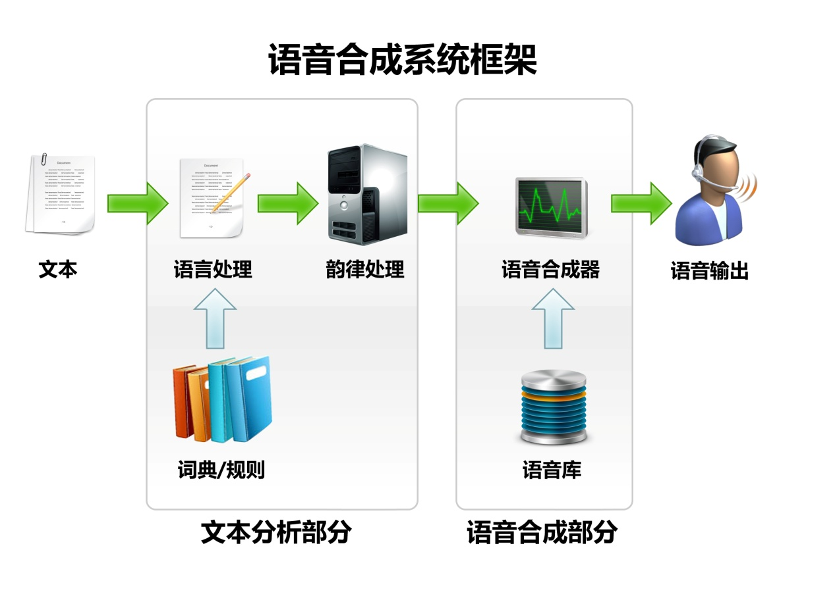

主要指标

产品尺寸
RAM占用情况：
内存  语种 | 无音效 |  |  | 音效
内存  语种 | 内存 | 堆 | 栈 | 内存 | 堆 | 栈
中英混读(标准配置) | 512KB | 500KB | 12KB | 532KB | 520KB | 12KB

ROM占用情况：
 | 资源 | 大小（16K） | 备注
系统资源 | 语种无关 | 0.2MB
系统资源 | 中文（包括方言） | 2.6MB | 支持混读，需要包含英文资源
系统资源 | 英文 | 1.3MB
系统资源 | 专业词典 | 2MB | 导航应用
发音人资源 | 燕萍 | 12MB~18MB
发音人资源 | Catherine | 15MB~25MB
发音人资源 | 其他发音人 | <1.5MB

平台要求
Aisound可以在具备以下特性的平台上正常运行：
平台特性 | Aisound支持的范围
最小可访问单元 | 8bit
编译器 | ANSI C编译器，支持递归调用，支持32位值运算，16K采样率需支持64位值运算
字节序 | Little endian/Big endian

技术指标
项目 | 指标
文本类别 | 普通书面文本
字符范围 | ASCII码；CJK及扩展A、B区（香港增补字符集HKSCS）；音标；常用符号
输入文本代码页 | UTF-16；UTF08(CP65001)；简体中文GB18030(CP936，兼容GB2312-80、GBK)；繁体中文Big5(CP950，支持HKSCS)；Phonetic Plain(金山词霸音标字体)
输入文本模式 | 块式文本输入；流式文本输入
发音人 | 汉语普通话男女声；美式英语男女声；汉语方言男女声等
语种 | 英语；汉语普通话（支持中英混读）；多种特色方言
语境智能判断 | 支持，根据上下文环境智能判断和语种相关文本的朗读方式
发音人自动切换 | 支持，根据上下文环境自动切换不同语种发音人
输出数据格式 | PCM signed 16bit
输出采样率 | 16K(Hz)
文本标注 | 支持，完整的标注体系详见标记手册
音量调节 | 支持
语速调节 | 支持
音调调节 | 支持
音效* | 支持回声、混响等7种合成音效，选配（默认不开启）
全/半角 | 支持阿拉伯数字、英文字母、常用符号的全/半角形式
阿拉伯数字处理 | 可指定按号码或数值处理，默认根据上下文智能判断；  可指定按中文或英文方式合成，默认根据上下文语种智能判断。
特殊符号处理 | 根据上下文智能判断
多音字识别 | 支持普通多音字、姓名、地名路名等多音字的智能处理
进度通知 | 支持
同步回显 | 支持
英语音标朗读 | 支持，可设置
汉语拼音朗读 | 支持，可设置
预设韵律 | 支持
运算量 | 默认配置下：56MIPS
平均无故障工作时间 | 72小时
合成总体感觉 | 4.0（5分制）

文档和相关资料
语音合成系统的开发和使用可以参阅以下文档和资料：
- 随产品提供的《Aisound 6.0用户指南》，说明产品的API和集成注意事项；
- 优化效果的标注手册《Aisound 简单文本标注用户手册》；
- 提示音制作说明《Aisound提示音工具使用说明》；
- 开发接口使用示例程序。

产品应用
嵌入式语音合成软核Aisound已经被广泛应用于手机、导航仪、教育电子、MP3\MP4、机械自动化、数字智能设备、智能阅读终端等各个领域。支持广泛的嵌入式平台和全面的功能应用，成功面市的产品和应用案例也在呈爆发式增长。
为适应不同行业的应用需求，Aisound 6.0兼容先前InterSound4.6以上版本所有功能，并分手机、导航、教育等多种应用领域配置和功能配置。Aisound 6.0是讯飞以细致、专业化的服务态度和国际领先的语音技术水平，为各行业领域中的客户量身订做得一款语音合成软核产品。其支持的应用和主要应用场景有：

语音导航
随着我国综合国力的不断提升，人们的汽车购买力增强，汽车保有量不断增加；与此同时人们对生活品质的要求也越来越高，促使汽车配套产品和服务需要不断丰富和完善，其中车载导航就是其中欣欣向荣的一支。
在车载导航行业，由于其特殊的应用环境和相关法律法规的要求，在使用时更多地要借助语音来辅助用户的使用。语音服务不仅便捷、人性化，更重要的是保证了用户的驾驶安全。
如何将完善的语音服务嵌入到车载导航设备中，给广大驾车用户提供最便捷、可靠、安全的服务，一直是我们工作的重点。其中，在实时的导航过程中，需要播报大量的动态的地名和路名。传统的真人录音数据是无论如何都达不到如此海量的，且车载导航设备的资源存储量也是有限的。其次，全国的发展建设迅速，每过一段时期，就会有新的导航地图发布、使用。地图频繁的更新，也让传统真人录音手段望尘莫及。
Aisound 6.0导航配置，针对以上“资源有限”和“更新不断”的问题，特别研发出地名路名智能判断、发音效果超仿真的语音合成引擎。它占用资源较小，播报文本时采用语境智能判断，语随文变，无论多少POI数据，也不管以后的地名、路名如何更新，Aisound 6.0都能轻松播报。
同时，中国幅员辽阔、文化丰富，由此产生的各类特色地名、路名，或生僻地名、路名等，有时普通大众也分不清如何发音，可能只有当地居民才了解。为了保证语音播报的质量和准确性，研发及数据制作团队经过长期不懈努力，投入了大量的时间和精力，致力于确保中国国内地名和路名的全部覆盖和合成正确性。
并且，Aisound导航版配置，播报语音标准、流利，音质清晰、悦耳，是导航过程中语音伴侣的不二人选。而且，引擎对语境的自动判断，使得语随文变，可以更自然、更流畅地合成任何文本，提供高质量的流畅语音播报。
在长途的行驶过程中，同一种语音播报是否会让用户困乏了呢？Aisound 6.0导航版除了有标准的普通话发音人外，同时还会有男声、童声，以及多种方言可供选择。使导航过程有声有色，使您旅途更轻松、愉快。

来电/来短信语音提醒
随着科技的发展与进步，小巧的手机现如今已经渗透进人们的日常生活的每个角落，并且功能和性能不断扩大和强化。其中语音，作为一种最人性化的服务，也越来越多地融入手机、GPS导航等设备的各种应用中去，给每位用户带来非凡体验。
日常生活中：驾车、做家务，或对于视力不佳人群，在有限、狭小的手机屏幕上阅读，获得信息是比较麻烦的，甚至会出现一定的危险（例如驾车时）。这时，一通来电，如果有语音为用户播报来电人姓名、信息号码等，会极大方便用户的使用，不必再为可能出现的意外而提心吊胆。
传统录音的方式并不能很好解决随时会变更的通讯录、电话号码等，来电/来短信等信息播报也会变成一项繁重的工作。再加上手机本来资源空间就比较有限，没有这么大的空间来存放这些大量的录音数据，并且这些数据还会因联系人的增长而不断地扩大。
利用Aisound手机版语音合成引擎，以上的问题迎刃而解。集成了Aisound 6.0语音合成软核在手机中，手机的来电信息，无论是电话本中的联系人，还是陌生的来电号码等都可以统统交给它来处理，为您合成播报。Aisound语音合成软核已成为手机用户不可或缺的语音伴侣，为用户省去了许多不便场合中手忙脚乱查看手机的烦恼。并且Aisound 6.0手机版占用资源小，也不会随文本信息的增大而增大。有了Aisound 6.0手机版语音伴侣，就等于给您的手机、导航仪等终端设备安上了一个金嗓子。

短信内容播报
短信的使用在手机使用中占据了重要的位置，而一些情况下，如驾车、家务过程中不方便查看；还有一些老年人、残疾人，视力不佳，查看短信非常麻烦。这时候如果手机能够自动为用户朗读短信，就会减少这些麻烦，方便使用，使手机更加人性化。
因为短信的文本信息无法预知、千变万化，普通的真人录音途径根本无法实现短信朗读。而Aisound 6.0手机版 语音合成引擎则能轻松满足。对于所有文本，无论中文、英文，还是混读文本，它都能播报自如。
另外，Aisound 6.0还有一个重要特性，那就是语境的智能判断与自动切换。也就是，不管短信内容是中文环境还是英文环境，或者是中英文混合场景，也不管是否有特殊符号和数字，用户都不需要作任何额外的操作或分析处理，Aisound 6.0根据上下文环境，均可以轻松搞定。

同步菜单/列表项播报
对于双眼已被其他重要事件占用，或盲人和一些视力不佳的手机、导航、MP3/MP4用户，掌握屏幕的当前信息是一件非常困难而麻烦的事情。这种情况下，传递屏幕信息的一个重要途径就是用语音朗读出来，例如每切换一面屏幕，或进入一个功能，使用了Aisound的智能手机终端会自动地将当前屏幕上的内容，以语音形式为用户播报出来。这也是手机设计方面，考虑用户使用方便性的一个重要方向。
Aisound 6.0可以对屏幕提供可靠的语音信息播报服务。屏幕上出现任何信息、功能都可以及时通过语音来提示和告知用户。

系统语音提示
对于手机、导航、教育电子产品等嵌入式设备中配备的各种系统提示，不论是静态固定文本还是动态文本，如开机问候语、电量不足、用户非法操作、系统状态、整点报时等，Aisound 6.0都可以以最人性化的方式进行语音提醒，省去了真人录音的工作及其占用的宝贵空间，同时也解决了真人录音所无法应对和正确处理的动态文本播报问题。

语音电子书
闲暇时间收听手持设备中的电子(纸)书也是一种不错的娱乐选择。
对于存在手机、GPS导航仪、教育电子产品、MP3/MP4、智能阅读终端等设备里的电子小说、报刊杂志、新闻博客、网络文学等这些具有大篇幅的电子类阅读内容，Aisound 6.0同样可以有声有色、无障碍的为用户朗读出来，让读书有机会变成听书，让您解放双眼的同时，还能获得知识。同时添加即点即读、播报与高亮显示同步等功能，可以边看边听，对终端用户来说亦是一种不错的选择。

语言教育与学习
Aisound也被广泛应用于语言教育和学习领域，如英文单词等词条发音朗读，拼音和音标朗读，字母和汉字带读学习，成语教学，模拟对话等应用，被教育电子类产品广泛使用。
教育电子类产品用户在使用电子词典查找、学习单词时，早已不再局限于查和看，单词及音标的识别朗读发音，也早已融入了电子词典中去，成为英语学习中不可缺少的一部分。而对于词典中成千上万的单词词条，真人预先录音的方式不仅工作量大，而且资源占用过多，将所有录音都集成到电子词典有限的资源中去几乎不可能。并且随着词典的变动和更新，同时也会给录音带来很大工作量。
Aisound 6.0教育版，针对以上客户需求和难题开发，只需将它集成到电子词典等目标平台设备中去，Aisound 6.0就能按照用户要求，根据文本合成播报英文单词及中文解释和音标，其发音准确、清晰，逼近真人效果，并且资源占用小，同时更无需为文本内容的变动做任何额外工作。
除了词条，每个词条下的解释、引申的近、反义词、例句等的朗读，也越来越显示出一个电子词典功能的强大和专业性，从而成为现今的一种趋势。这些海量的信息和文本是真人录音毫无办法的。而有了TTS技术，问题就可以轻松解决。不管什么文本，再多的内容，Aisound 6.0教育版都可以自动地、智能地为您合成、播报。
电子词典中词条经常会附上有帮助发音的音标，而这些音标的朗读会很大程度上帮助用户掌握正确的音标发音和单词发音。Aisound 6.0教育版也专门设置音标（英语）、拼音（汉语）朗读功能，在电子词典使用中，帮助用户掌握音标，读准单词。
同时，我们还针对英语学习应用场景，提供其他一系列语音应用产品：
Spelling——单词拼写输入，可以帮助您省去输入时逐一手动按字母的烦恼，字母输入只需口头发音，Spelling进行识别和记录，并帮您输入系统。
AiET——英语口语评测，现在您不仅可以听Aisound的示范朗读，还能自己练习口语，AiET是科大讯飞专门针对口语学习，设计和开发的嵌入式轻量级的口语评测产品，具有专业的口语打分机制，给您口语做客观评判，并给您口语提升建议，帮助您快速提高口语水平。

例句解释和翻译
目前，有些词典还提供即时翻译的功能，用户也希望输入或输出的文本被朗读出来，达到学习英语的目的。可是用户输入的文本是动态的，无法预知的，输出文本的范围也多种多样。这样的情况下，使用我们的Aisound 6.0教育版，以上所述一切问题即可全部解决。无论用户输入什么（在正常文本输入范围内），Aisound 6.0教育版模式都能智能判断、处理，正确合成，真正做到即时朗读、指哪儿念哪儿。并且可实现同步跟踪，播报与高亮显示同步。
另外，Aisound 6.0与国际和国家标准接轨，支持英文国际音标和国标拼音的识别播报。

产品功能

主要功能

支持广泛的文本字符范围和多种代码页
我们支持所有常见的代码页：UTF-16；UTF-8(CP65001)；简体中文GB18030(CP936,兼容GB2312-80、GBK)；繁体中文Big5(CP950,支持HKSCS)；Phonetic Plain(金山词霸音标字体)以及国标拼音等字符。因此无论最终产品面向中国大陆还是香港、澳门、台湾，还是不同领域的何种应用，Aisound 6.0Aisound 6.0Aisound 6.0Aisound 6.0都能顺利处理，提供完备解决方案。
Aisound 6.0支持任意普通文本播报，支持中英文中字、词、句、篇章朗读，其中，中文支持Unicode 5.0标准定义的所有汉字。
Aisound 6.0支持全/半角的字母、数字、号码、时间、日期、标点、常见符号的朗读，并且还根据实际应用场景智能判断使用中/英不同方式朗读。
Aisound 6.0还可以对诸如人名、地名、电话号码等等一些特殊应用场景文本进行自动判断和智能处理，使得合成播报正确率有较大提升。

多种语音效果的实时动态调节
Aisound 6.0语音合成系统具备多种效果参数的实时动态调节能力。如，在合成播报过程中可实现语速、语调（音高）、音量等效果参数的动态调节，以及发音人角色的切换等。这些在具体应用中，能够满足不同类型客户对效果体验的需求。

强大的智能处理能力，语随文变
Aisound 6.0在数据挖掘、人工智能领先技术的基础上，通过智能决策来处理文本，以保证其在统计意义上，合成效果达到了最优。
Aisound 6.0分别针对以下方面做了重点处理：
- 导航特色符号处理
有些导航文本具有特殊性，播报时需要考虑它们在日常导航里的通用称谓。例如G101——幺零幺国道；S309——三零九省道等等。这里，Aisound 6.0都做了专门的定制工作，保证这些符号出现时，引擎合成正确，符合导航习惯。用户可以通过导航标识来控制其读法。
- 数字处理
对于数字Aisound 6.0会根据上下文和语境判断朗读方式，是朗读成数值还是号码，也可以根据需要强制指定处理方式。另外如果朗读成号码，一些习惯念法（例如，“1”念成“幺”）Aisound 6.0 也有考虑。
- 多音字处理
汉语的词语、成语和一般语境中有不少多音字，Aisound 6.0会根据上下文和语境判断这些多音字的读音，同时还考虑到人名、地名等一些特殊情况。
例如：
例1：“重庆重工业重新崛起，成为其重要生产力。”其中的“重”字是多音字，有时念“zhòng”，有时念“chóng”，TTS会自动判断，正确合成。
例2：“银行行长行走在人行道上。”其中的“行”也是多音字，有念“háng”,也有念“xíng”的，TTS会自动判断处理。
- 常见符号处理
Aisound 6.0会根据上下文和语境智能处理文本中各类常见符号的合成方式。
例如：
“$0.50”念成“零点五零美元”；
“65%-70%”念成“百分之六十五至七十”；
“2008-05-01 23:59:59”念成“二零零八年五月一日二十三点五十九分五十九秒”
“1μＭ”念成“一微米”
“40.3°C”念成“四十点三摄氏度”

多语种
Aisound 6.0提供英语和汉语普通话两个语种。两个语种发音标准、纯正。同时，还有粤语、四川话、东北话、湖南话、河南话、台湾普通话等汉语分支供选择。
对于阿拉伯数字、标点符号，在语种选择的情况下，会以该语种方式合成，默认引擎自动判断。
例如：数值“１”，语种设置为中文，则合成“一”；语种设置为英文，则合成“one”。

多发音人
Aisound 6.0提供多种特色、丰富多彩的发音人，供用户选择使用：
语种类型 | 女声 | 男声
普通话 | 晓燕、晓萍、晓梦、晓婧 | 小峰、许久、许多、一峰
英语 | Catherine、Terry | John、Tom
方言 | 晓美(粤语)、  晓倩(东北话)、  晓蓉(四川话)、  晓琳(台湾国语) | 大龙(粤语)、  小坤(河南话)、  小强(湖南话)
个性化角色 | 楠楠（童声）、许小宝（童声）、唐老鸭…
上述20多个发音人均是经过最终消费者的评测，通过我们长期语料训练与修正磨练出来的优秀发音人，其发音效果标准、自然，普通话水平达到播音员标准。

新增功能
Aisound 6.0语音合成系统是科大讯飞公司在Aisound 5.0基础上针对一些高端平台对合成音质的要求，进行优化后推出的最新Aisound系列产品，相比于Aisound5.0之前的产品有如下的改进和提升：

合成效果优化
- 文本分析改进
Aisound 6.0提供更强的文本处理能力。在嵌入式高端平台完全可以提供更多的空间，一些裁剪算法可以放宽，Aisound 6.0通过降低词典裁剪力度、增加算法难度、增加更多的规则处理来提升文本的处理能力。
- 合成效果
Aisound 6.0提供更高的合成音质。以往的合成效果，反馈的问题主要问题是：机器味重，合成语音平淡。效果优化后，这个问题得到了很好的改善，和Aisound5.0对比能够明显听出差异。Aisound 6.0主要针对发音人晓燕和Catherine进行了优化。

语境智能判断
Aisound 6.0合成系统还支持中英文文本环境的智能判断，根据配置语种进行自动切换，集成开发用户不需要做文本分析和语种的预处理，减少了集成开发用户对文本的关注度，为用户节省了较大开发工作量。
表现如下：
“今天最高温度30°C。”合成为“今天最高温度三十摄氏度。”
“It is 30 ℃ today!” 合成为“It is thirty degree centigrade today!”

自动切换发音人
Aisound以往的产品一次只能设置一个发音人，Aisound 6.0可以对不同语种设置相同或不同的发音人，对不同语种的文本采用不同发音人合成。该功能减少用户选择语种发音人的操作。
表现如下：
设置中文发音人为晓燕，英文发音人为Catherine。合成文本“We must decide what to do next.们必须决定下一步做什么。”，中文部分将由晓燕合成，英文部分将由Catherine合成。

中英混读
鉴于现在国际交流日益增强，汉语中出现英文外来词甚至直接的英文单词也越来越常见，再加上导航POI，手机通讯录等许多应用场景，都存在中英混读的文本内容，因此Aisound 6.0提供了非常好的中英混读功能，即汉语普通话发音人还可以朗读混杂英语单词的中文文本，其发音效果跟真人发音效果逼近。

模式切换
考虑到不同领域文本的区别，以及不同领域文本用户都会使用到。我们特别定制了版本标识。通过这个标识，客户可以自己设定相对范围内的文本采用什么方式处理，导航方式或是普适文本方式。
例如：一些特殊符号“|”、“\”等在开启导航标识时，合成会有一定停顿，否则会读作“竖线”、“反斜杠”；“敖东北大街”如导航标识设定为开，则合成为“敖东*北大街”，若导航标识关闭，则合成为“敖*东北*大街”。
这样就避免了一些与导航符号相同或相似的普通文本合成错误的情况。在Aisound 6.0导航应用配置下，导航标识默认为开。

定制和优化

提示音定制
Aisound 6.0提供提示音定制工具，用户可以将自己的提示音定制到Aisound合成系统中，并设置一个对应的文本，当合成输入文本包含提示音文本，将输出相应的提示音。

效果优化
Aisound 6.0支持完善的标注体系，可以通过产品支持的标注方式，来设置全部或部分文本的朗读方式和发音风格等，进一步提升了语音合成的效果。

专业词典定制
自然语言千变万化，在目前的文本分析技术下无法做到完全正确，对于这个问题，Aisound支持不同应用领域定制不同中文词典的功能，解决在某些文本下多音字或韵律处理错误的问题。
同时，我们还增加了英文用户词典定制功能，对于一些单词朗读错误，或一些自造词进行定制，使其合成正确。如“OL”可以定制成“OfficeLady”，iflytek可以定制成其正确发音。

领域符号定制
特殊符号在不同的应用领域代表意思不同，如“S101”在车载导航中表示“幺零幺省道”，在手机标识上可能表示某一型号，Aisound 6.0提供中文特殊符号定制规则的功能，满足不同领域对文本的处理要求。

联系我们
关于Aisound等系列产品更加详细的信息请访问http://www.iflytek.com/ ，或者通过科大讯飞公司在您所在地的分公司或代理商获得最新的资讯。
若您还有任何疑问，请与科大讯飞取得联系：
- 联系地址
安徽省合肥市国家级高新技术产业开发区信息产业基地讯飞语音大厦
安徽科大讯飞信息科技股份有限公司
嵌入式事业部
邮编：230088
- 联系电话
+86-0551-65331811
+86-0551-65331543
- 传真
+86-0551-65331837
- 电子邮件
fae@iflytek.com

语音体现科技，讯飞为您服务

